危险品智慧安检门



主要功能

产品介绍

体温筛查（选配）

“ABSO-HS-TW710D型危险品智慧安检门” 是完全国产化的新一代非接触式危险品安全检查设备。

”危险品智慧安检门” 采用生物特征识别、大数据分析、危险品探测、智能预警等多种复合型技术、结合AI算法，对传统安检模式进行创新。在提高人流通行效率，提质降本的同时，为乘客出行提供零感知的快捷的出

行体验，提升乘客满意度。

针对通过人员进行无接触热成像测温，快速、远距离、大范围实时检测预警，测温精度±0.3℃。

身份核验（选配）

识别通行人员身份，提供对重点关注人员、潜在危险人员、黑名单人员的报警提醒，提高安检针对性。

产品特点

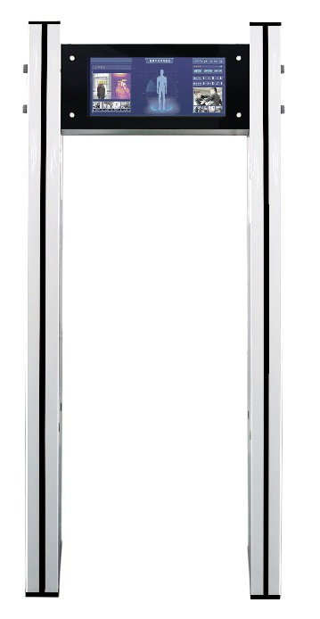

其他功能



人流统计、报警人数统计、报警图像抓拍、闸机联动、藏匿位置定位、宽体通道式人性设计，轮椅无障碍顺畅通过、动态非接触式检测，符合EMC电磁辐射标准。对心脏起博器、孕妇、幼儿等无损害。



“MDAJ-TW710K型危险品智慧安检门” 是完全国产化的新一代非接触式危险品安全检查设备。

”危险品智慧安检门” 采用生物特征识别、大数据分析、危险品探测、智能预警等多种复合型技术、结合AI算法，对传统安检模式进行创新。在提高人流通行效率，提质降本的同时，为乘客出行提供零感知的快捷的出行体验，提升乘客满意度。

自适应

具备良好的抗干扰能力，开机自适应环境，免调试

自主学习

具有自主学习能力、特征采样后更加判断更加准确

操作简单

一键启动后，设备自检环境，设置最佳检测灵敏度，操作简单方便。

强化管理

技防代替人防，实现提质降费。设备和平台互联互通，打破信息孤岛。

危险品安检

可以探测通过人员是否携带管制刀具、利刃、枪械、 罐装爆炸物等可用于实施恐怖袭击的危险品并进行灵活、高效、准确的报警。在不影响通行人员携带习惯（可以排除被检人员身上的衣扣、项链、手机、手表、香烟火机、钥匙、硬币、皮带扣等随身物品）的基础上，可以提高通过流量和安检效率；有效解决 目前传统安检门“人人通过，人人报警，携带液体，喝一口”的安检难题。

人脸识别（选配）

零感知，人脸识别过程人性化，无需乘客额外做其它动作。





|  |  |
| --- | --- |
| 技术参数 | |
| 基本参数 | |
| 额定电压 | 100∽240V AC |
| 电压范围 | 90∽264V AC |
| 额定功耗 | 50W（交流）或40W（12V DC） |
| 工作环境 | 温度：-20℃∽60℃ ； 湿度：0∽95%，无冷凝 |
| 防护等级 | IP55（室内室外均可使用） |
| 探测标准 | NIJ0601.02最新标准（国际） |
| 人机交互 | 彩色液晶宽屏 |
| 软 件 | 危险品探测系统HS-V3.0 |
| 探测程序 | 内置多种探测程序，适应各种应用要求 |
| 灵敏度 | 整体可调，各区位灵敏度独立调节 |
| 报警方式 | 声光报警，高亮度报警灯精确显示违禁品位置 |
| 干扰抑制 | 数字信号滤波技术，多工作频率有效抑制干扰 |
| 自动调节 | 具有工作频段自动选择/自动整体灵敏度调节校准/自动脚部探测区位灵敏度调节校准功能 |
| 安全保护 | 多种不同用户权限可选，最多允许99组登录密码设定 |
| 校准方式 | 自动、手动双方式 |
| 功能参数 | |
| 告警1 | 手机等数码产品安检报警 |
| 告警2 | 危险品安检报警 |
| 告警3 | 非接触式热成像测温，高温报警 |
| 告警4 | 人像比对、黑名单人员报警 |
| 通行时间 | 0.5秒/人 |
| 准确率 | 98% |
| 定制参数 | |
| 外观尺寸 | 2400mm(高)×960mm (宽)×800 mm (深) |
| 通道尺寸 | 1980 mm (高)×710 mm (宽)×800 mm (深) |
| 重 量 | 130公斤 |
| 部署方式 | 部署简单、加电即插即用。 |

应用场景



轨道交通：

地铁站、城铁站、高铁站、客运站、港口、机场等；

医院：

三甲医院等各级医院、医疗机构；

公共场所：

大型活动场馆、展会、演唱会博物馆、景区等；

其他场所：

政府机关、政务中心、军警驻地、各类校区、学生寝室等。

产品尺寸

